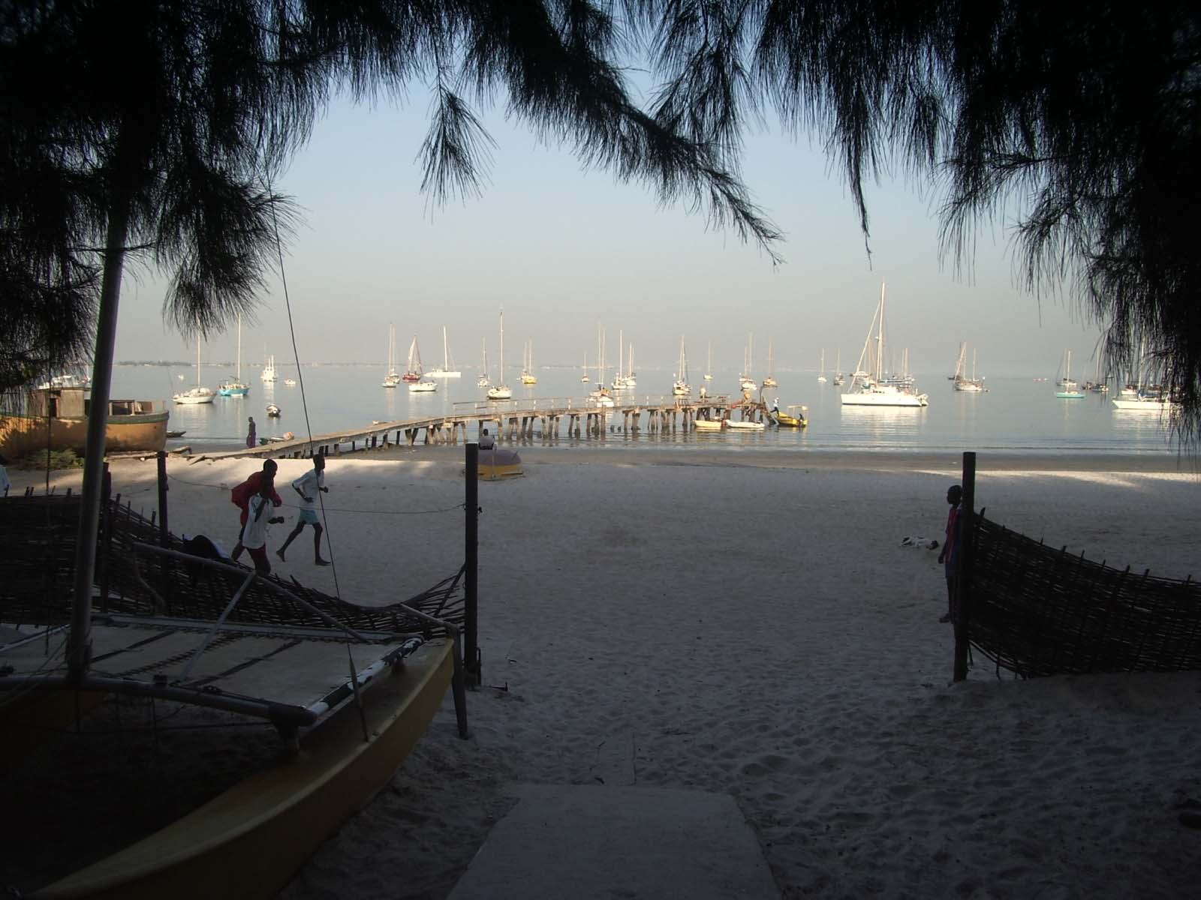

Mouillage de l’Anse Hann. Dakar.

Vendredi 17 novembre 2006-11-17

Voilà bientôt un mois que nous sommes à l’anse de Hann à Dakar, et nous n’avons pas encore fait un mille de navigation. Nous sommes plantés là au CVD « Club de voile de Dakar » à remettre le bateau en état avec la lenteur coutumière à l’Afrique. Il a fallu, bien que cela n’empêche pas de naviguer, repeindre le pont. Après 6mois d’absence et malgré le gardien, qui devait venir 2 fois 2 Heures par semaine pour vérifier les amarres et nettoyer le fiancre des oiseaux, cockpit et pont étaient incrustés de taches indélébiles dues à l’acidité des excréments de ces foutus volatiles. (Cormorans Sternes et autres.) Puis il fallut remonter les drisses et écoutes (1jour), faire quelques provisions(1jour), remplir les réservoir d’eau Puis aller sur le net (1 jour). Remettre les moteurs en route, démonter la porte du compartiment moteur
( coincée par les charnières oxydées) refaire un peu d’électricité,( 1jour) Après 15 jours nous voilà fin prêt pour partir ; reste à changer le feu en tête de mât, en profiter pour vérifier le gréement en tête, monter le génois. Comme il n’y a pas de vent j’en profite pour commencer par le génois. Crac le winch se désolidarise du mât : électrolyse. Il faut faire fabriquer les supports, en inox cette fois. Trouver la matière première et les fabricants. L’un fourni la plaque et la coupe, l’autre la plie à la machine, le dernier, le preneur d’ordre, la perce et l’ajuste au mât afin que je puisse la poser. Ils ne vont pas sur le mât. Aller retour à terre, monter, démonter, remettre plusieurs fois à la dimension, (une fois trop ouvert puis trop fermés), cela prend un bonne semaine. Partir à la recherche de rivets et déjà fastidieux alors le reste… Début de semaine les Winches sont posés, je peux enfin monter en haut du mât. La nouvelle ampoule à leds ne va pas, et horreur, le câble de mon étai est prêt à rompre. Il faut le démonter et bricoler un système avec des Norsmanns pour remonter le tout sans que le mât nous tombe sur la tête. Pour clore ce chapitre, nous sommes convoqués, comme une grande majorité de Capitaines, aujourd’hui à partir de 10 h à la douane pour payer une amende dont nous ignorons le montant mais qui peut aller jusqu’à 40% du prix du navire. Nos passeports ont étés confisqués, tout cela pour avoir omis une formalité douanière qui en théorie n’existe que pour les voitures et qui se nomme le PASSAVENT.

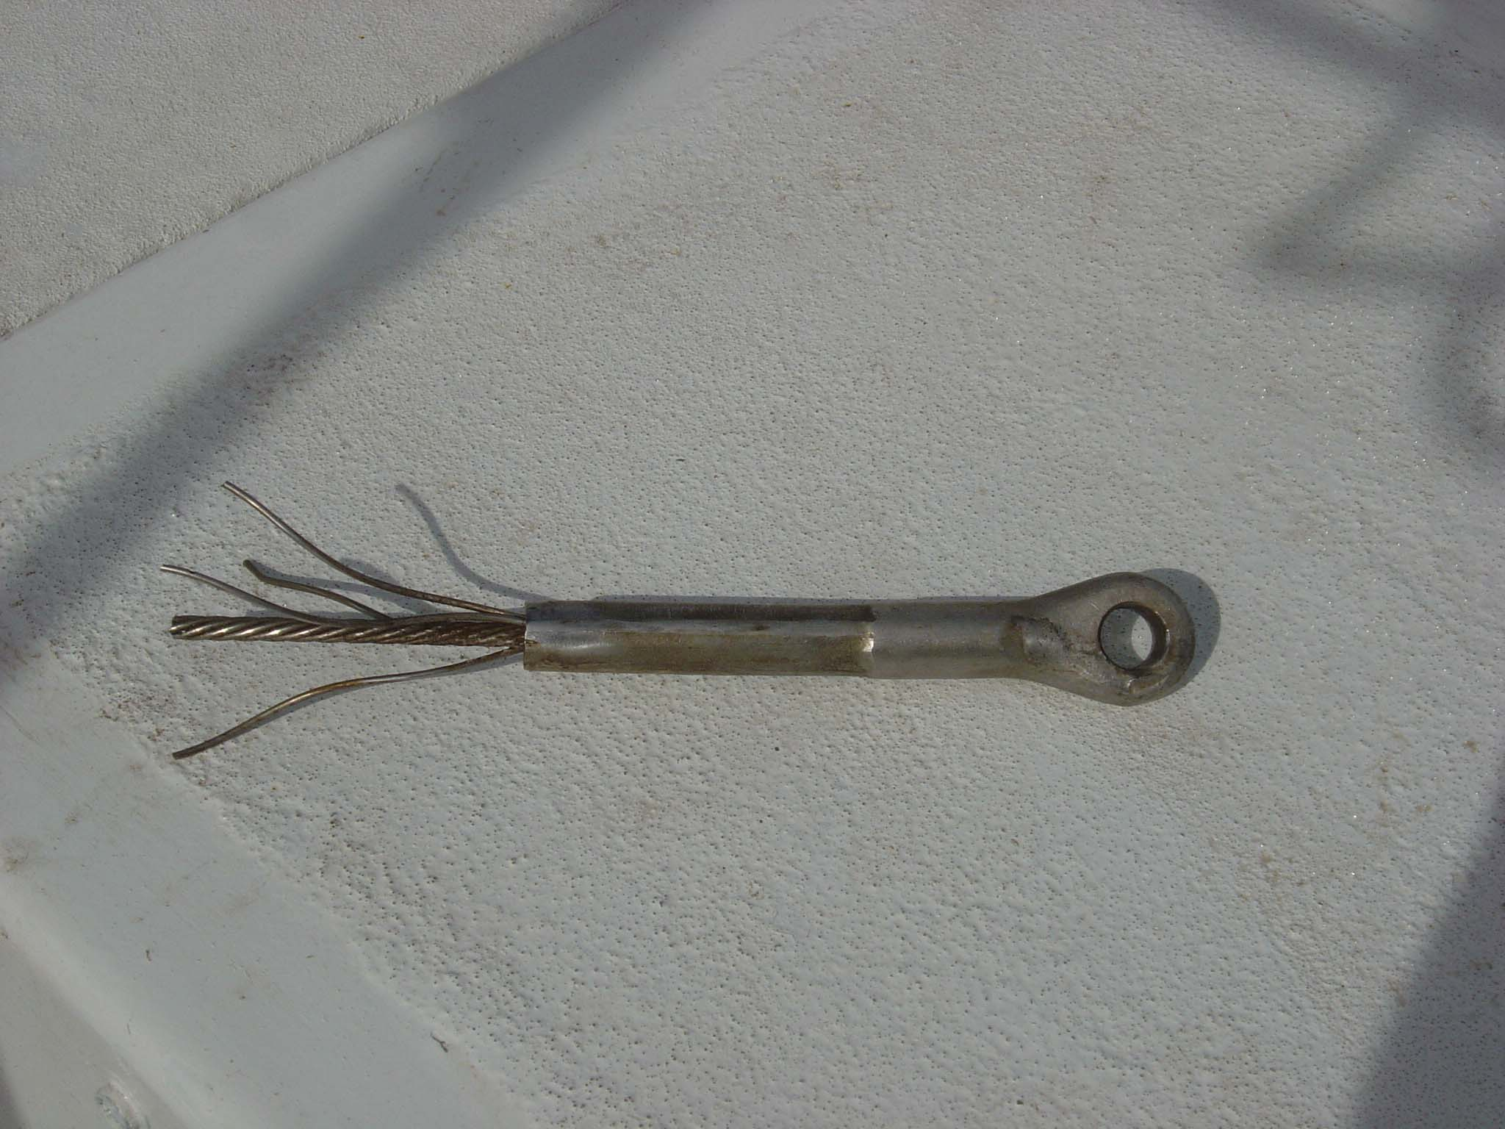
Le Haut de l’Etai

Lundi 28/11/06.
Depuis Dimanche 14h nous sommes à Palmeira. Arrivés samedi 11h30 nous avons fait escale au sud de Sal au Cap Vert, mouillage face à Santa Maria, le parc à touristes des Iles. L’atterrissage ne fut pas des plus aisé. Quatre bonnes heures à batailler face à un vent constant de 25 à 30 nœuds et une houle incroyable, qui associée à la mer du vent, engendrait une mer forte.
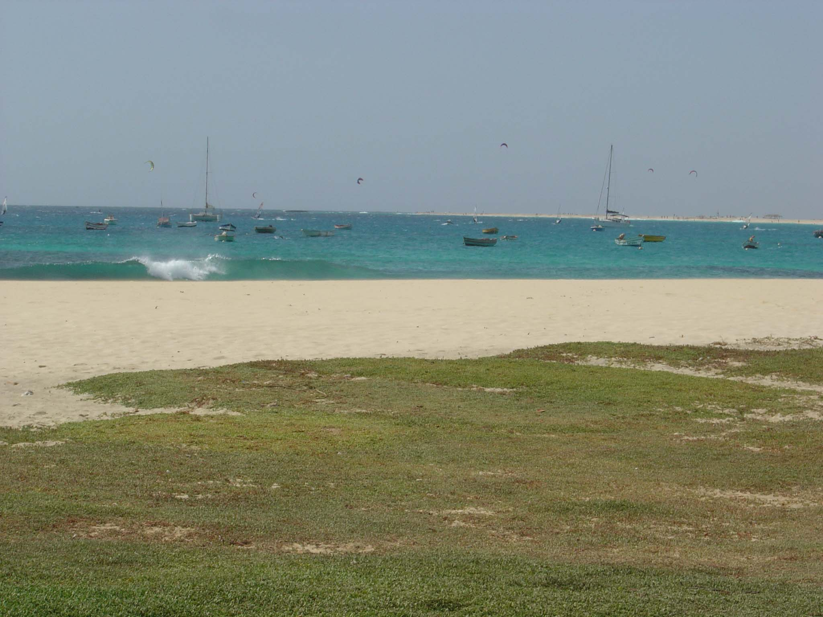 Sal :Cap Vert. Mouillage de Santa Maria

Cette houle entrait aussi dans le mouillage de Palmeira arrivant même quelques fois à passer par-dessus la digue. Elle c’est calmée depuis hier soir après avoir fait quelques dégâts entre bateaux. Chose incroyable, un 12m en acier, à traversé à la dérive, après avoir rompu ses amarres, le mouillage pourtant bien encombré sans avoir heurté qui que ce soit. Pour la première fois depuis quelques jours, nous avons pu passer une nuit complète à dormir sur nos deux oreilles. Parti de Dakar en catimini, jeudi 23 à 1h du matin j’avais le lendemain un bon 39 de fièvre et passais ma journée couchée, Jocelyne à la veille. J’avais auparavant, fait un gros bras d’honneur aux autorités douanières sénégalaises.
Lundi dernier, après nous avoir entendus sur procès verbal, j’ai fini, non sans mal, par récupérer mon passeport confisqué par eux de façon tout à fait illégale. Affirmant que la police portuaire détenait l’original des papiers du bateau. Lequel bateau est théoriquement saisi jusqu’au parfait paiement des amendes ? Personne ne savait à quelle sauce nous allions être mangés et les bruits les plus divers couraient au CVD sur les intentions des autorités. Cela allait du règlement d’une amende forfaitaire comme cela avait été fait il y à 2 ans soit : (25 00 Frs CFA), à la mise à la chaîne de quelques bateaux pour exemple et fouilles systématiques des autres. Surveillance de la baie par une vedette, afin que personne ne la quitte et mille autres petites tracasseries dont les Africains ont le secret, pour soutirer de l’argent aux toubabs. J’avais décidé de partir avec ou sans sortie officielle. La nuit portant conseil, je me suis dit que la police n’était pas forcément au courant des agissements de leurs collègues des douanes, ce que démentaient formellement les membres du Club. Mardi matin, nous faisions une tentative de sortie. Tentative réussie et nous revenions sans en parler à qui que ce soit, avec nos tampons de départ pour le lendemain. Comme chacun et mieux informé que l’autre et que la délation va bon train, j’ai affirmé haut et fort que je partais faire un tour dans le Saloum, laissant à un responsable la somme de 30 000 Frs CFA (45€) somme qui devait être celle proposée par le groupe comme amende forfaitaire par bateau. Mon devoir de solidarité étant accompli, nous levions l’ancre à 1h du matin, direction plein sud avant de changer d’avis et donc de direction, nord ouest cap sur le Cap vert.

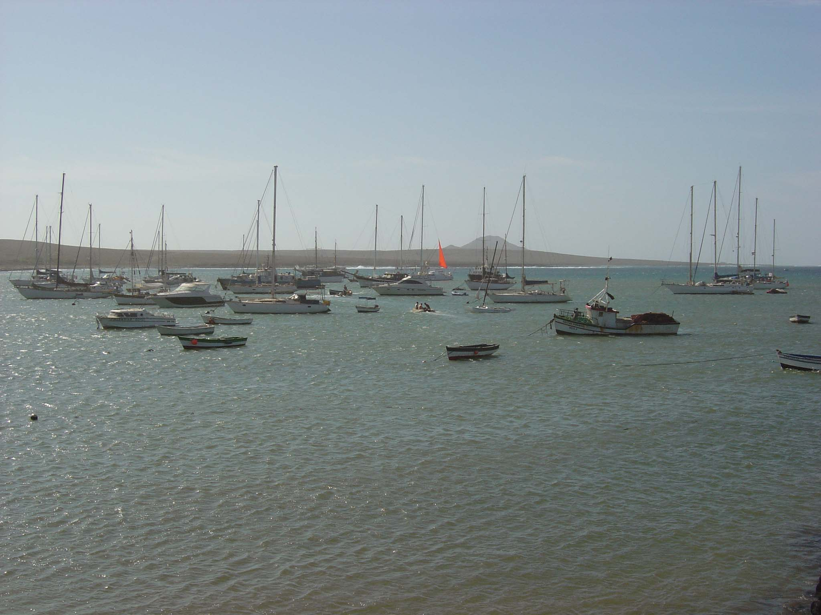

Sal : Cap Vert Mouillage de Palmeira

Dimanche 7 janvier 2007 :
Depuis lundi dernier nous sommes de retour à Sal. En fait cela fait la deuxième fois dans le mois. La première lorsque nous sommes revenus de San Antao via Sao Vicente et la seconde, le 1° janvier, de retour de la famille ou nous sommes allés passer les fêtes, via Paris.
Le 7/12 nous avons pris le ferry pour Sao Nicolas, Sao Vicente, puis un autre pour San Antao et l’avion pour revenir à Sal avant le 18, date à laquelle nous avions notre vol pour Paris le bateau était resté bien amarré sur deux ancres et un corps mort dans la baie de Palmeira.
Gianni et Griselda ont fait des aller et retour au port et aéroport pour nous emmener ou nous chercher. Arrivé à Mindélo (Sao Vicente) c’est Maneca un Capverdien de leurs amis qui nous à pris en charge et nous a mené sur toute l’île.

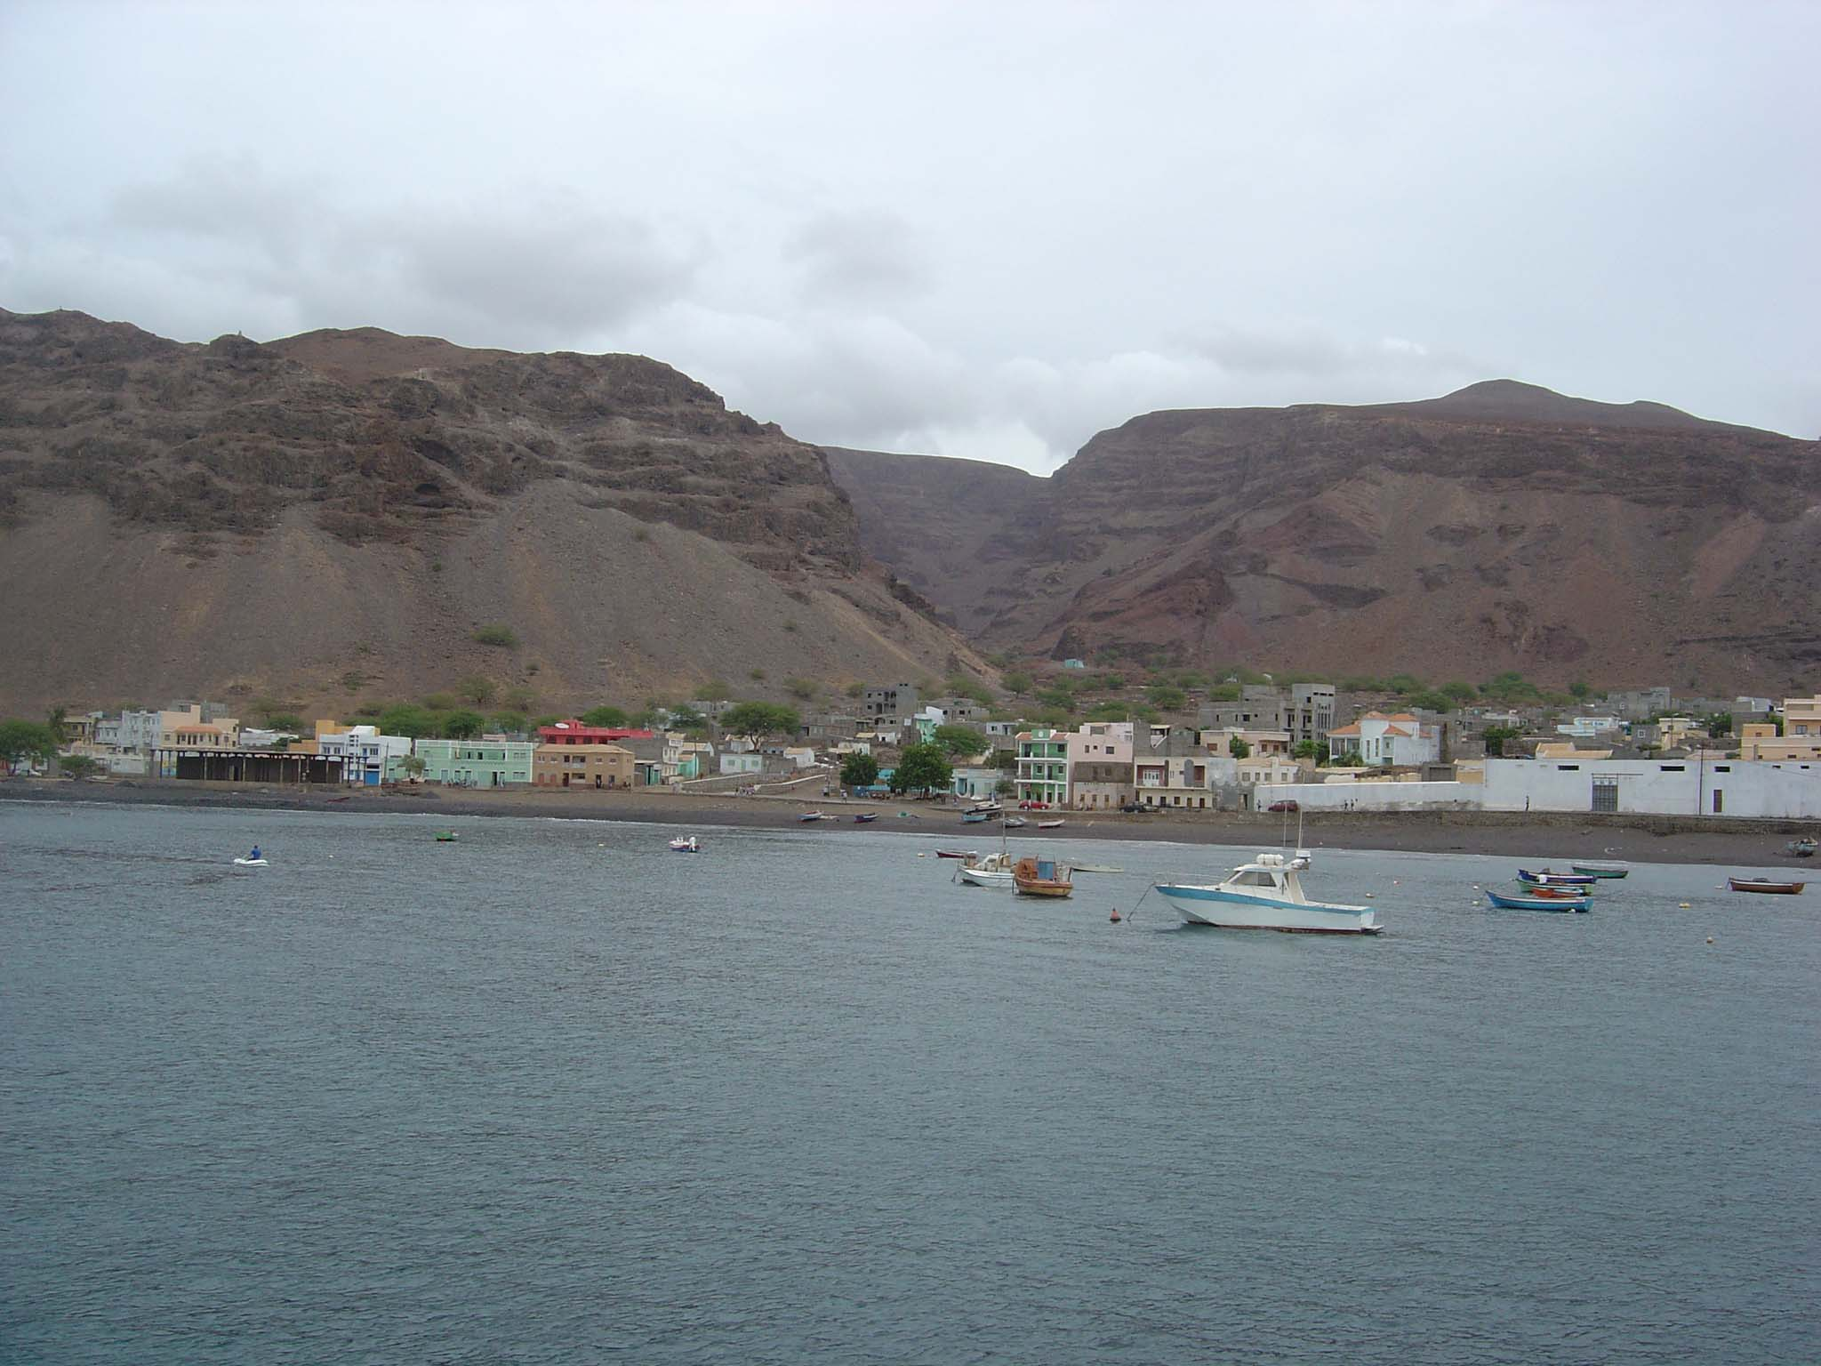
Sao Nicola Le port et mouillage de Tarafal

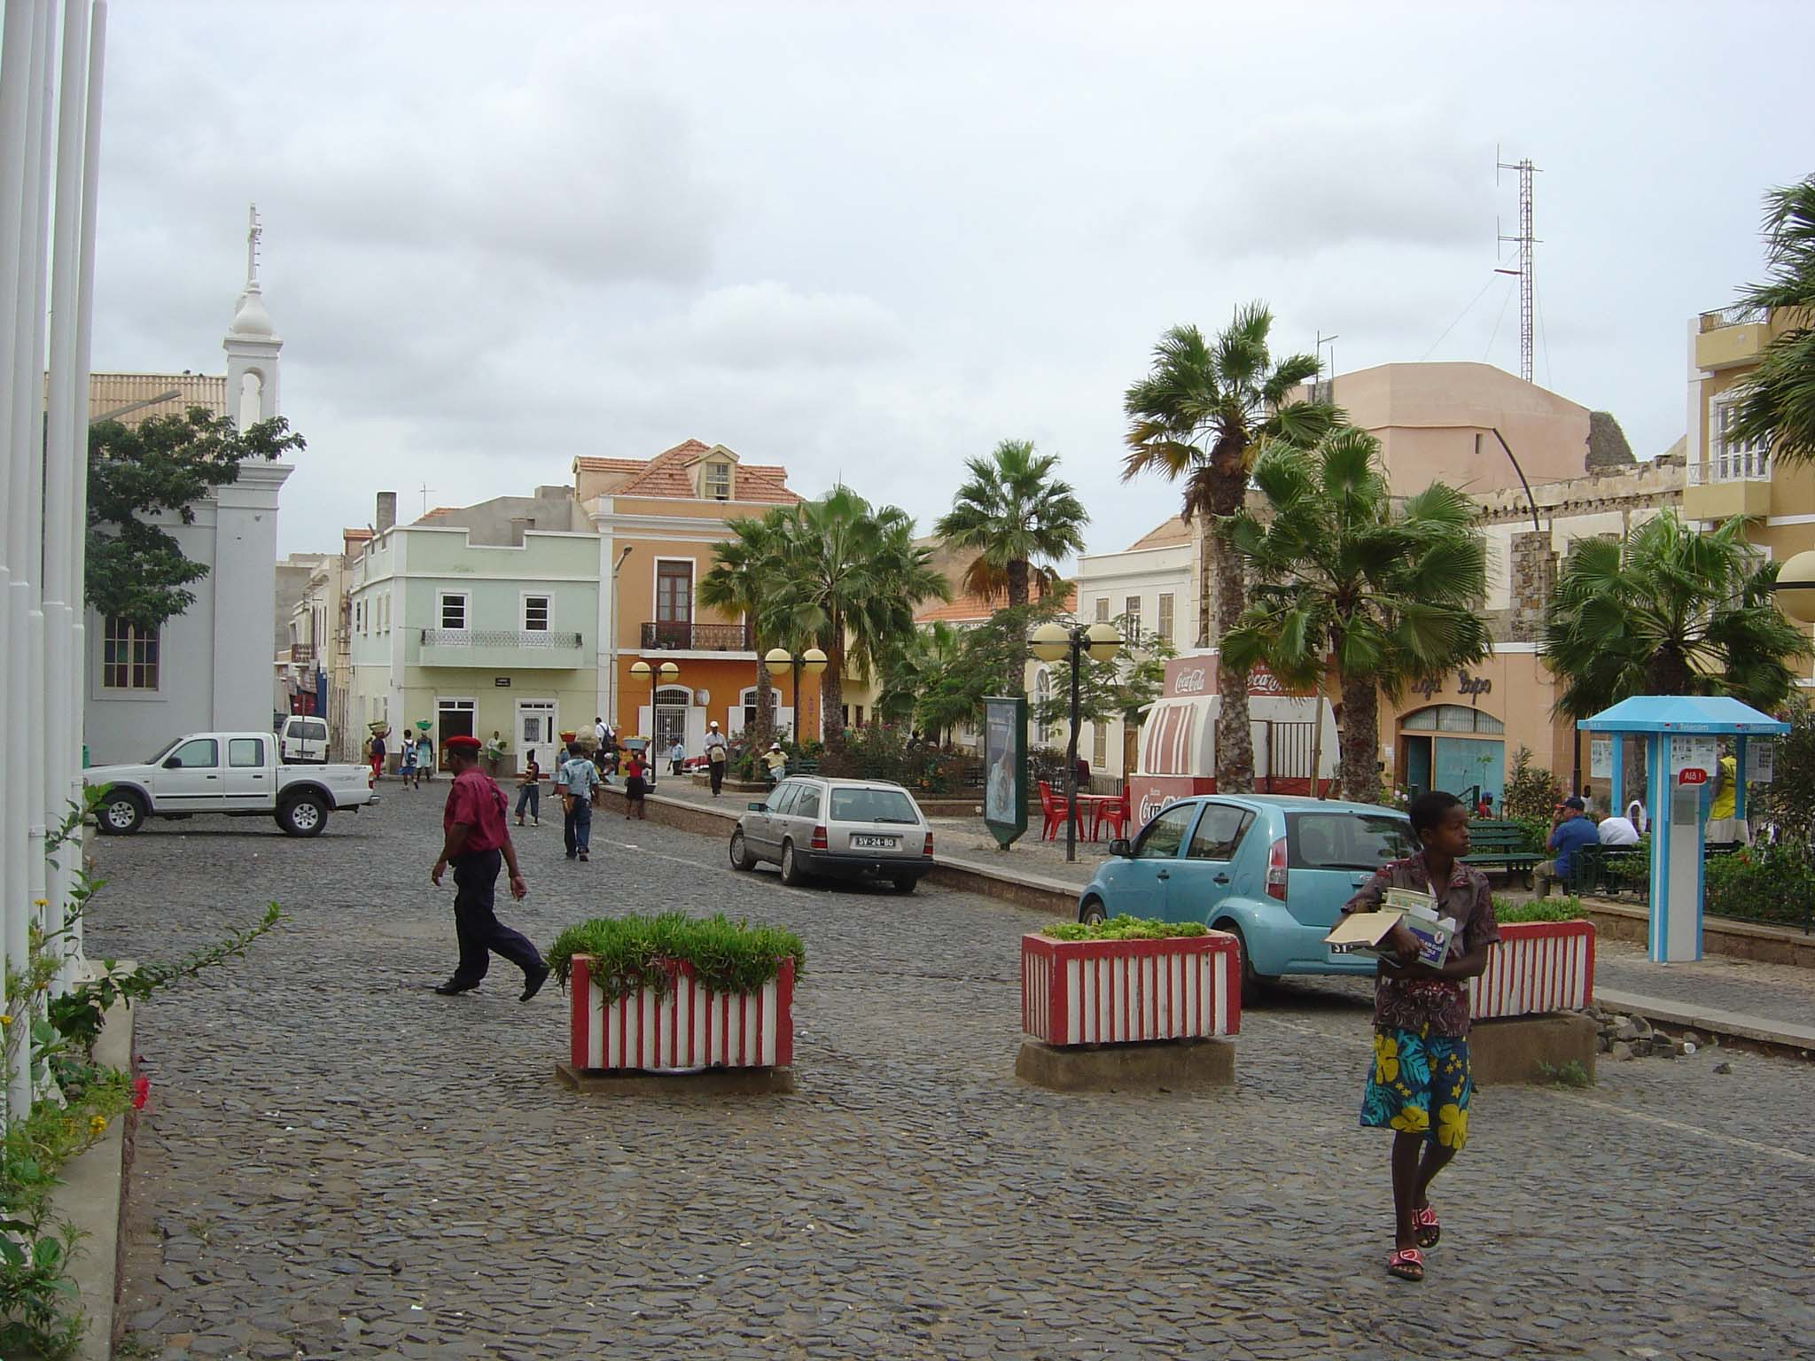
Mindelo place de l’hotel de ville

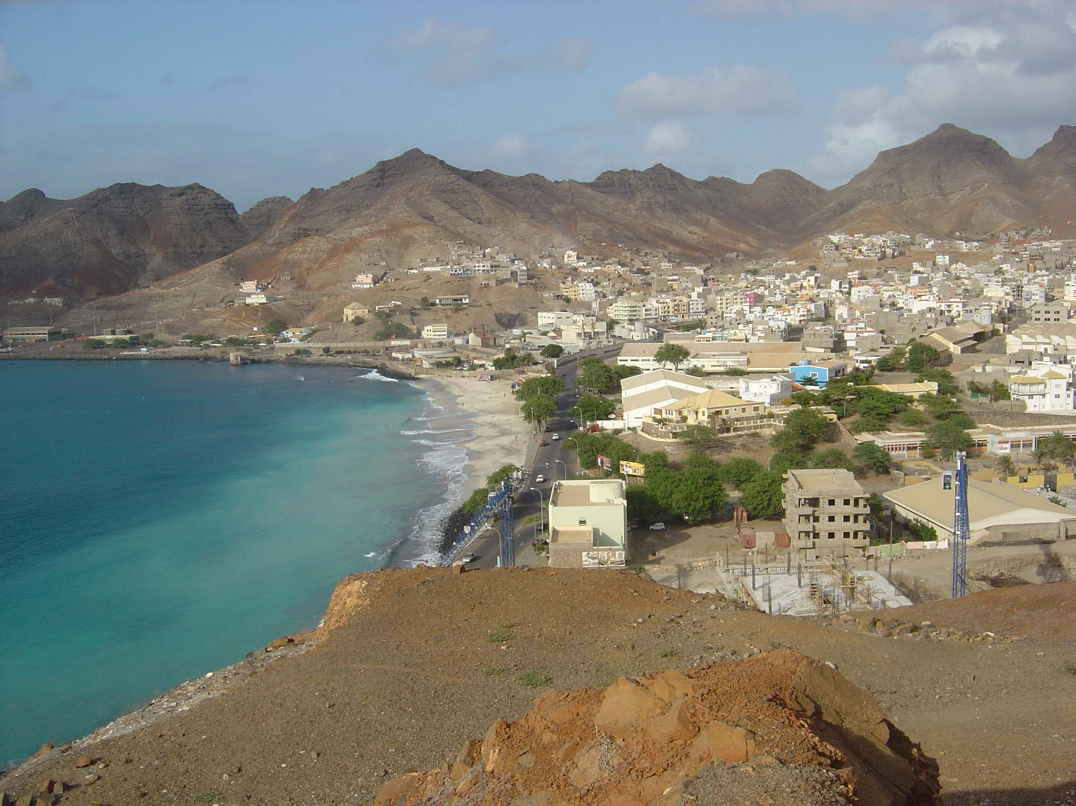

Sao Vicente : La baie de Mindelo d’Est en Ouest

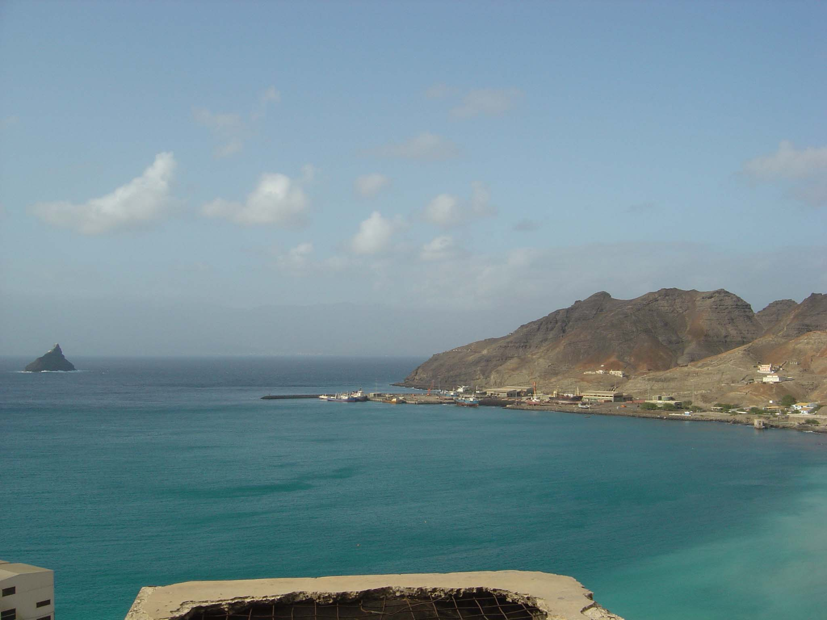

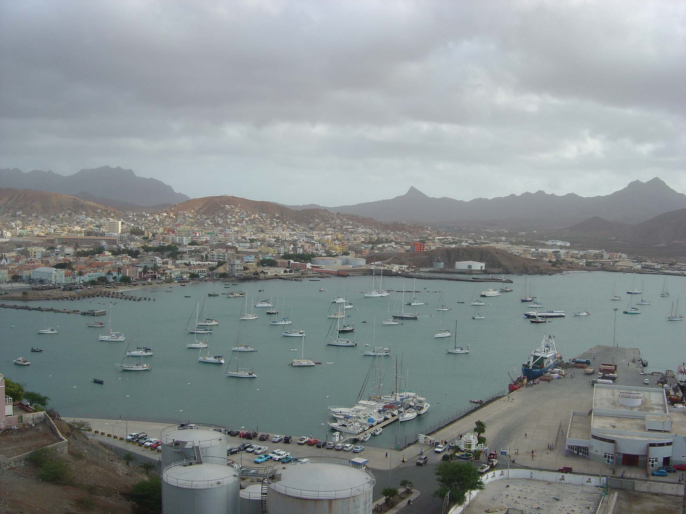
Sao Vicente : La baie de Mindelo d’Est en Ouest

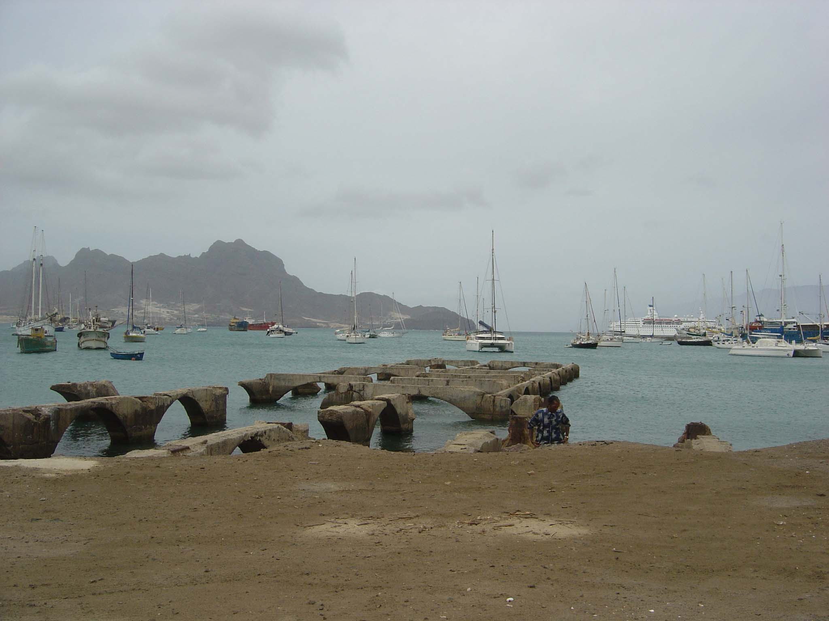

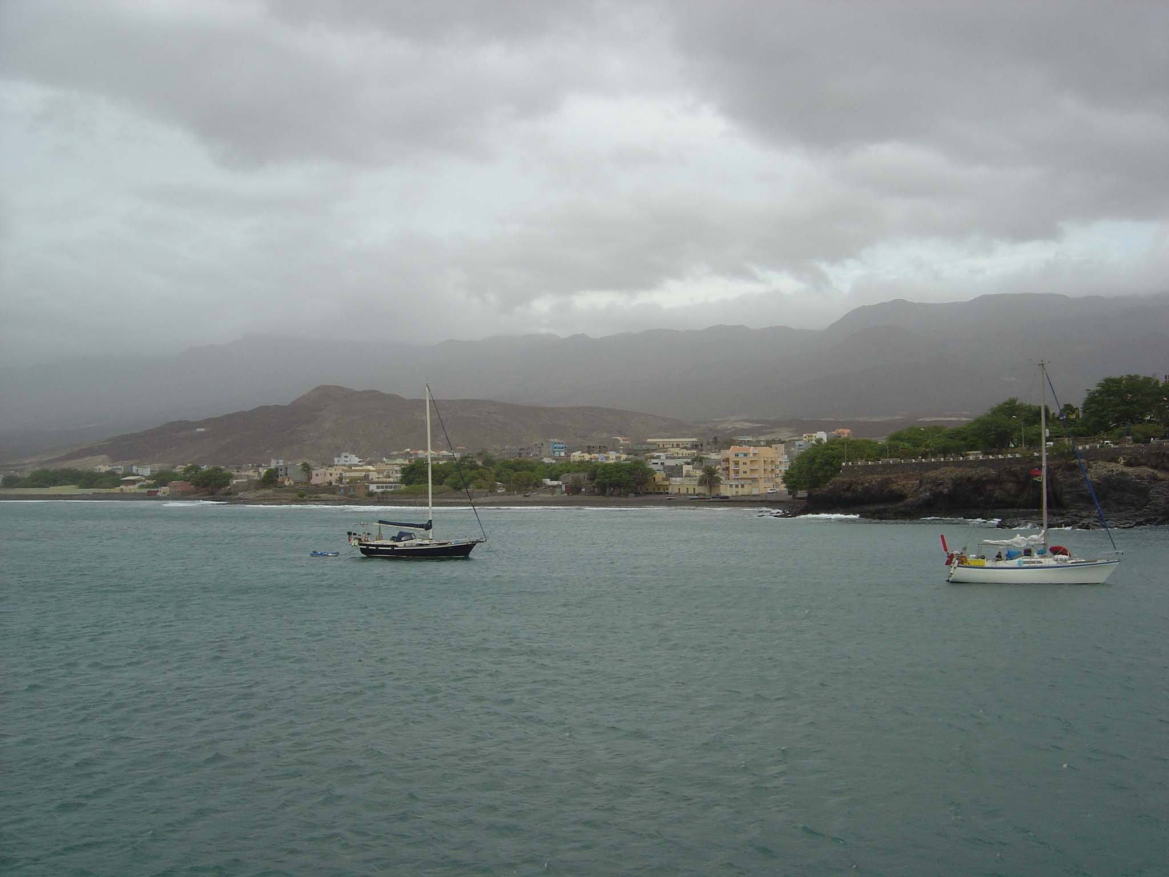
San Antao Porto Novo

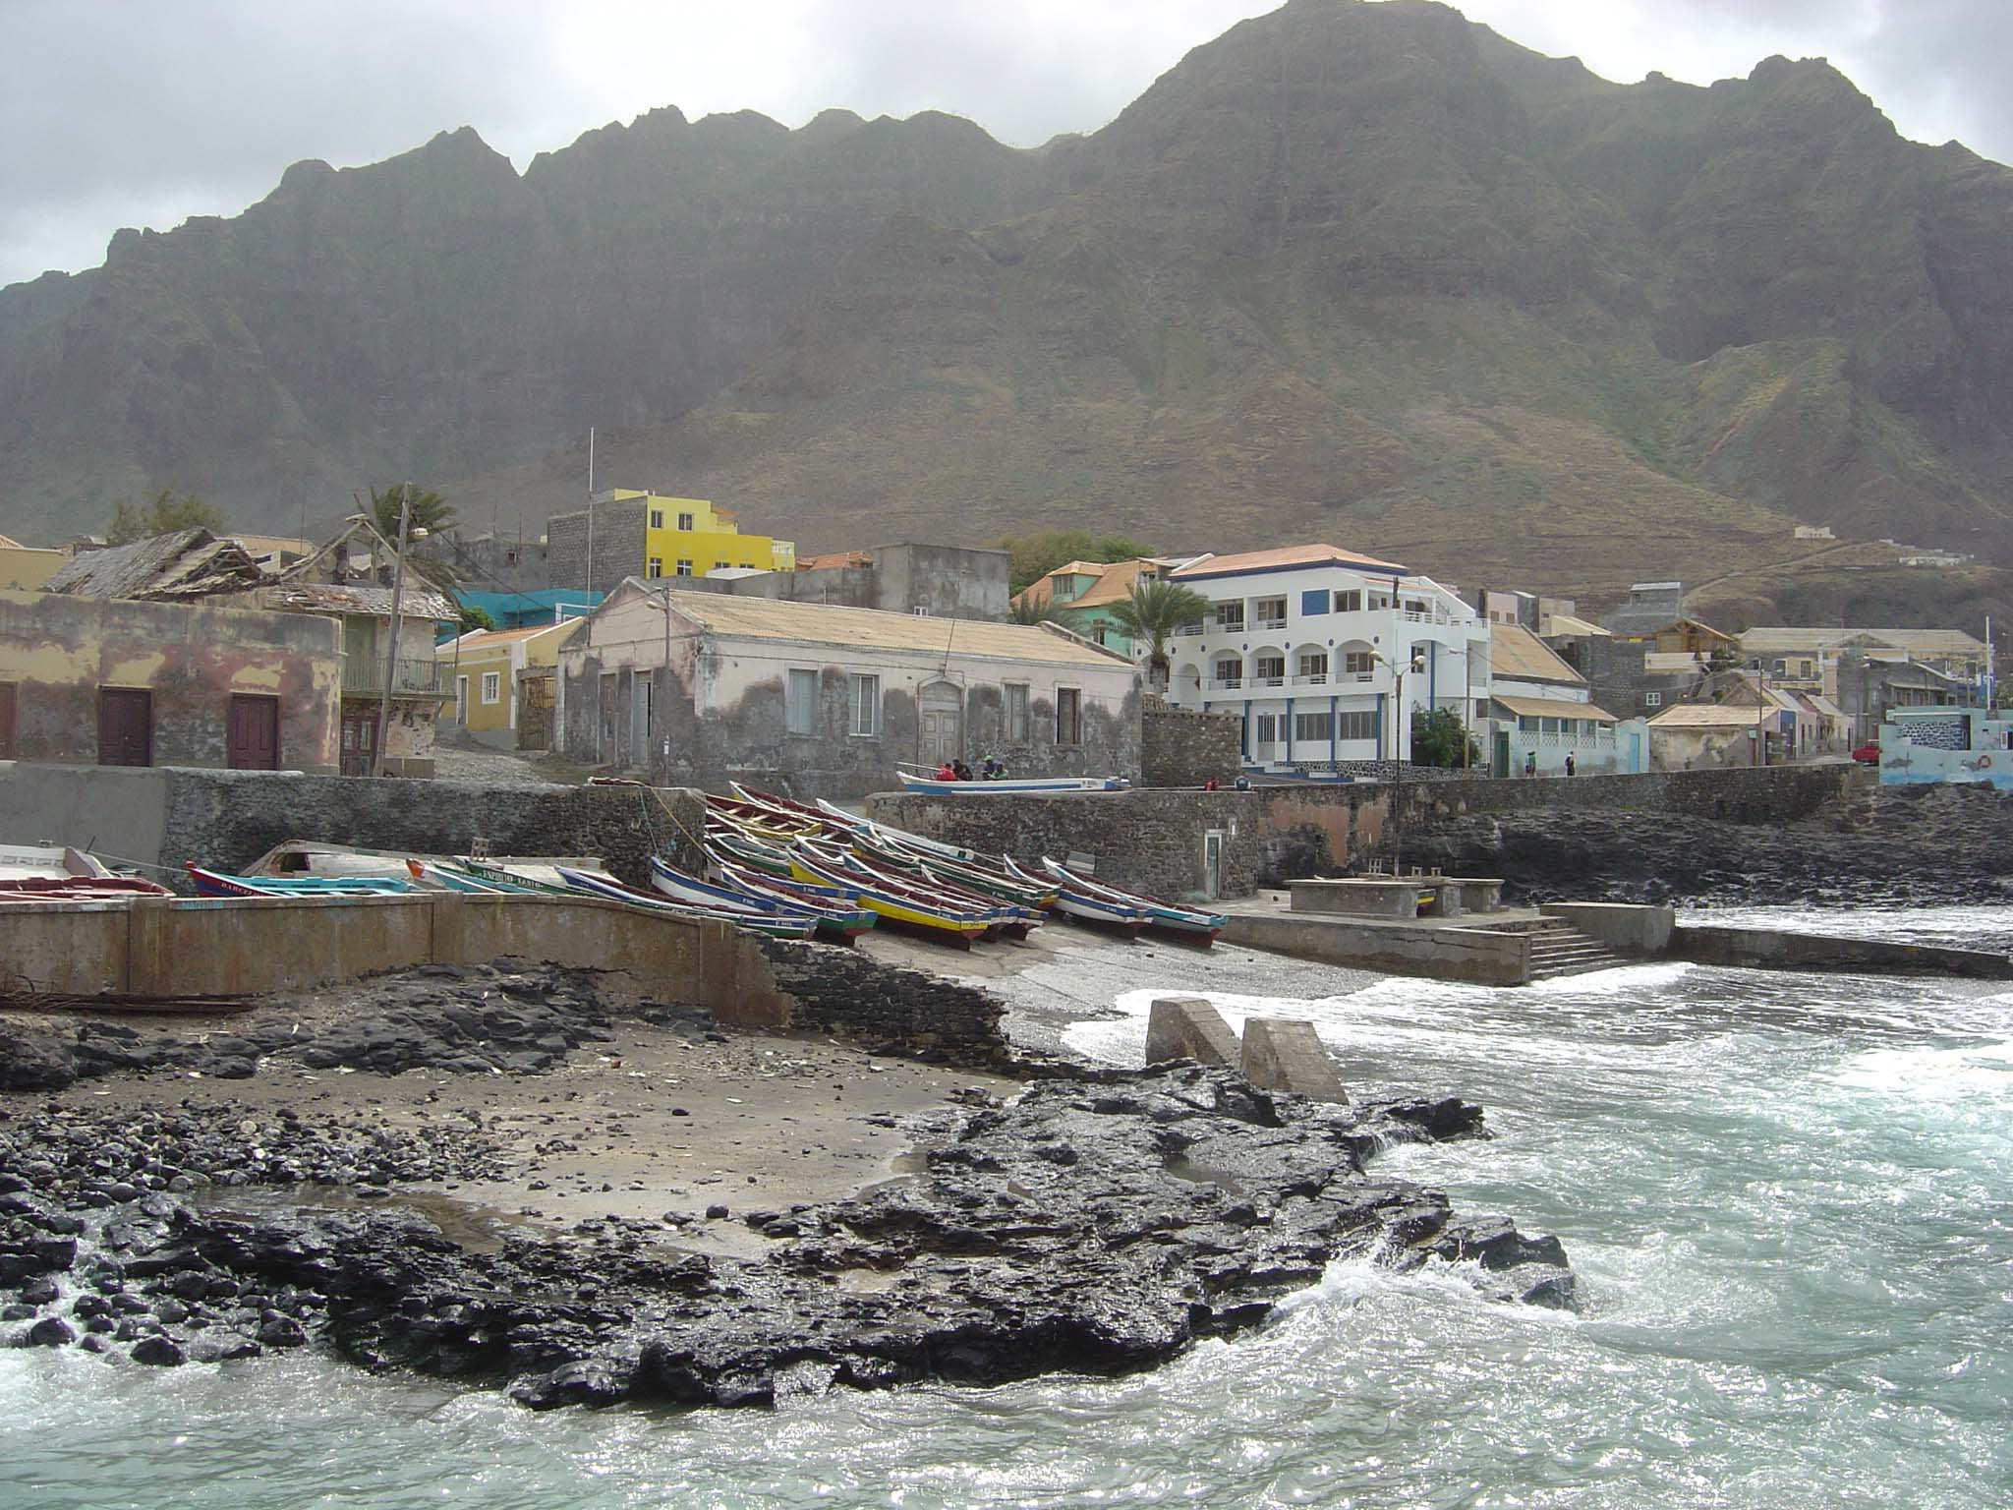
San Antao Ponta do Sol

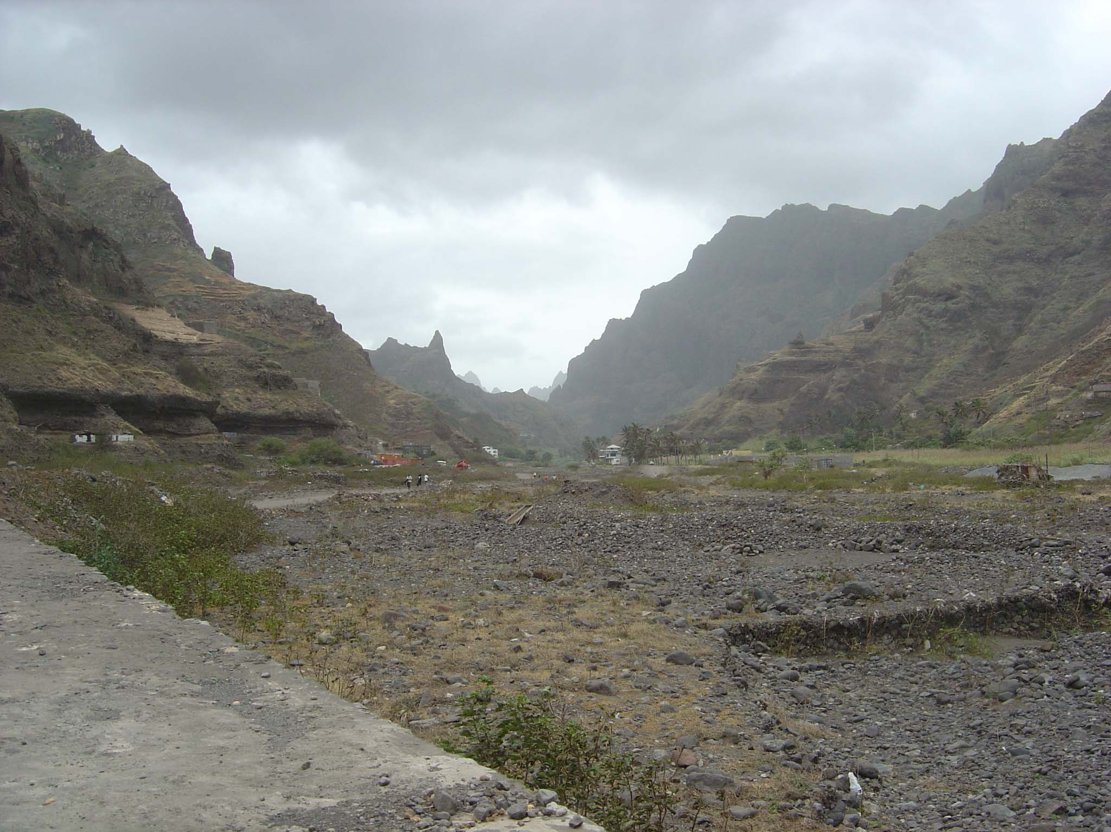
San Antao Ribeira Grande

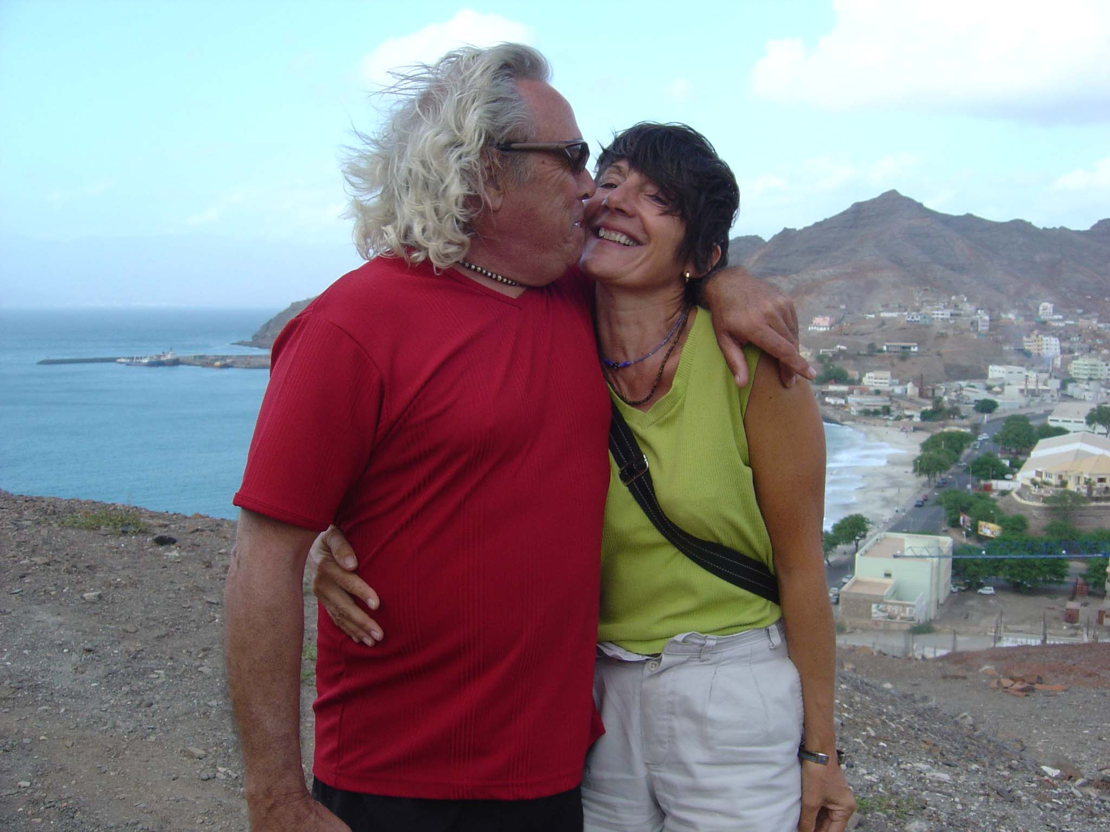
Sur les hauteurs de Mindélo

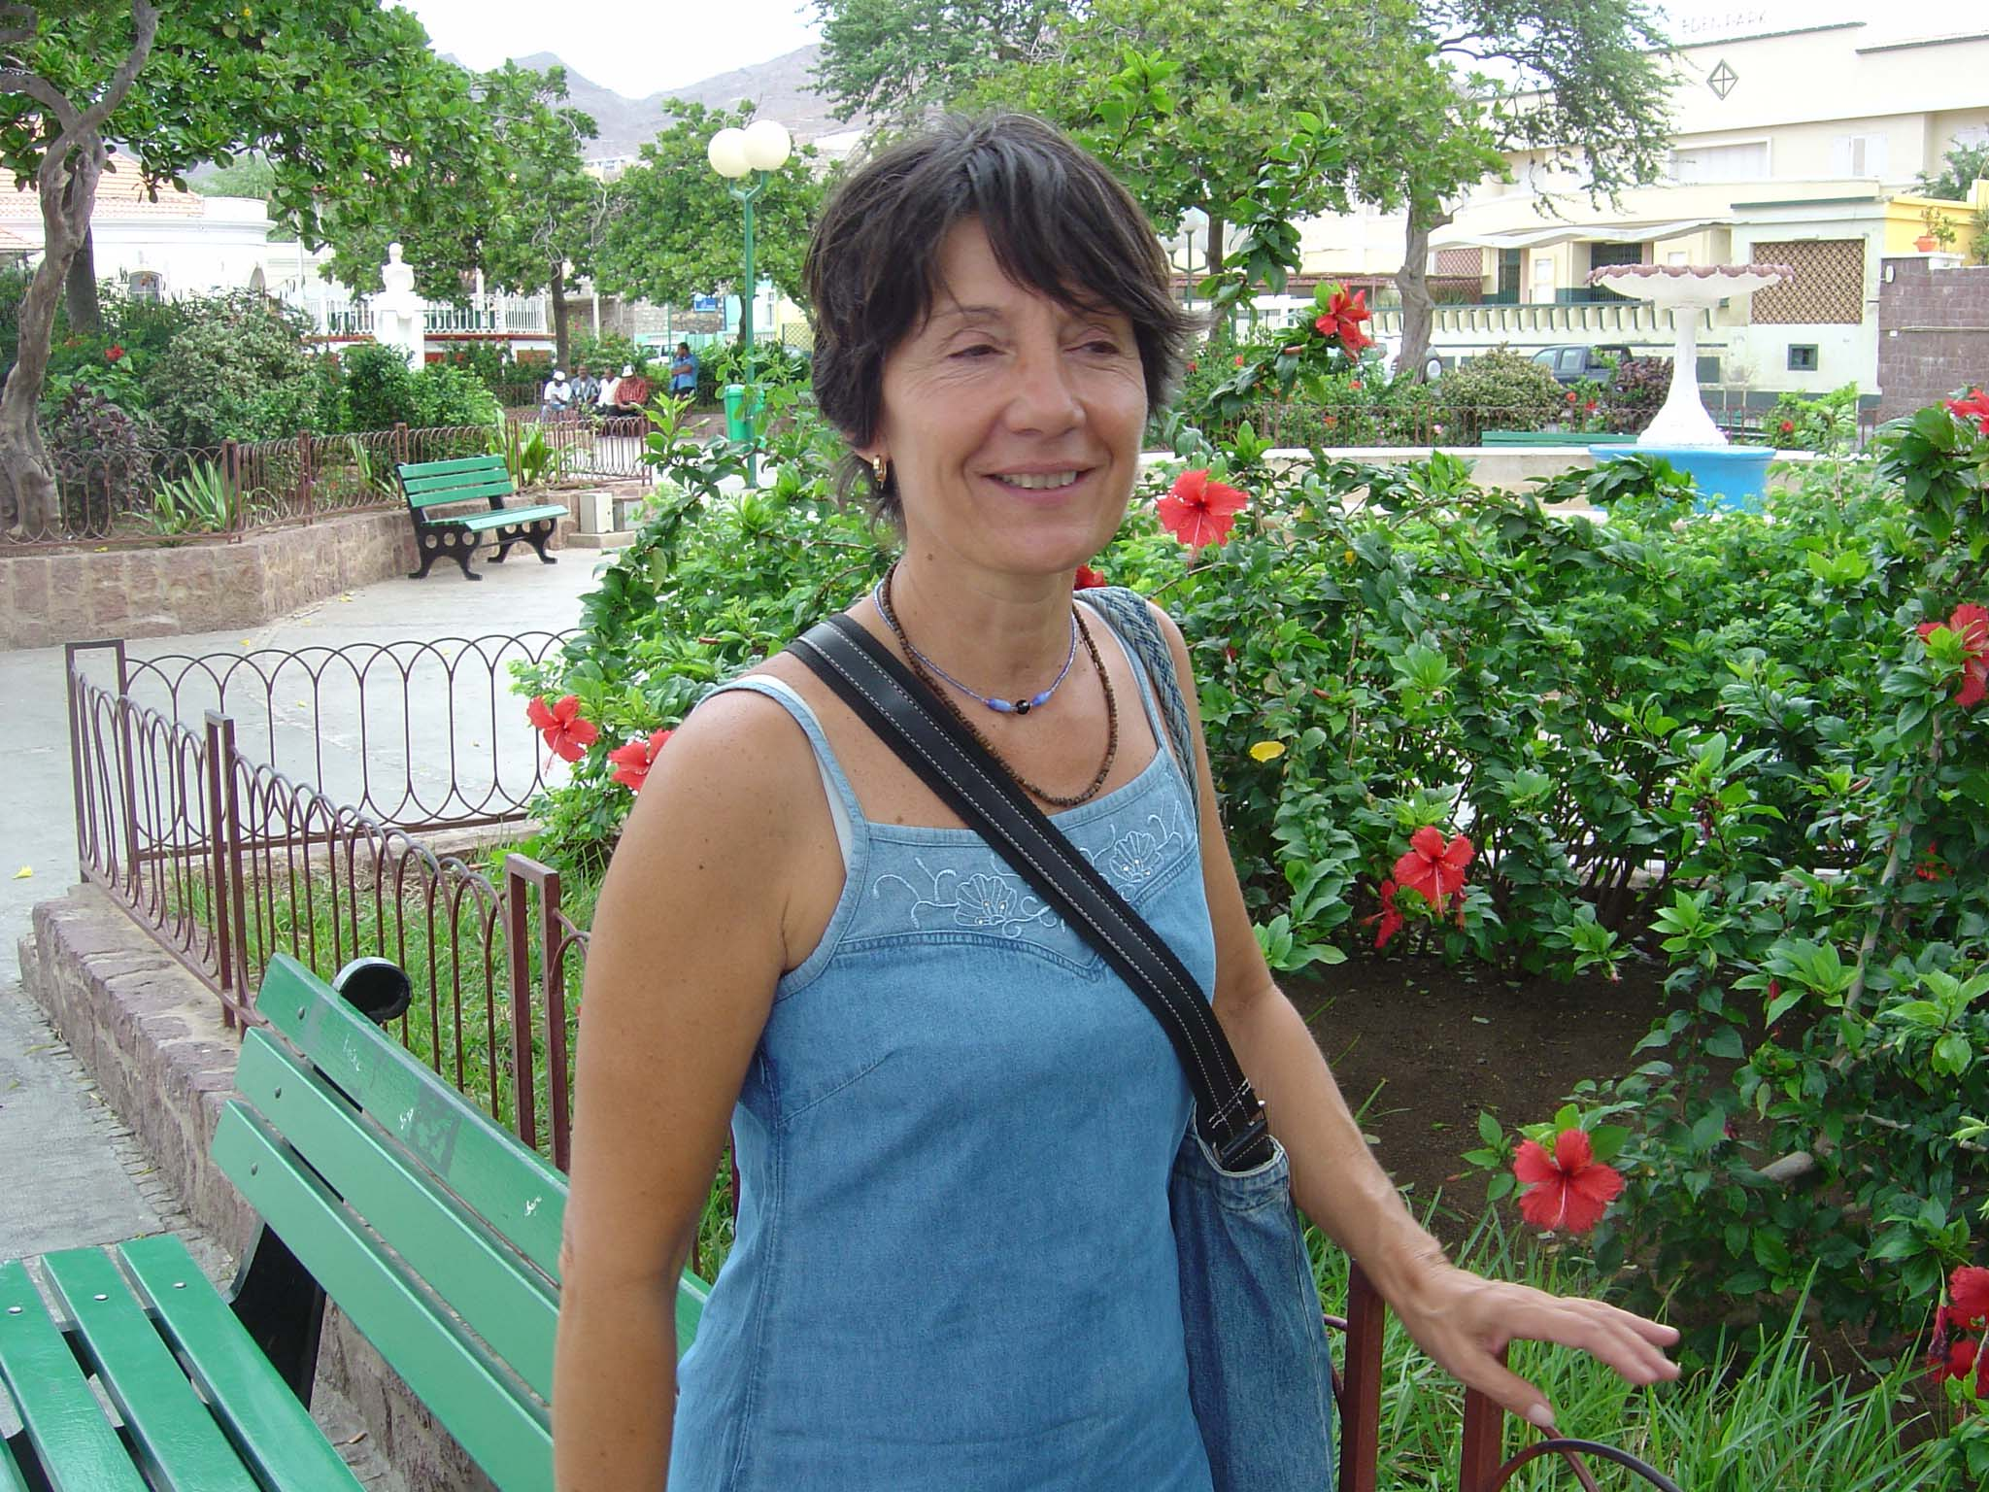
Joce Place Amilcar Cabral (Mindelo)

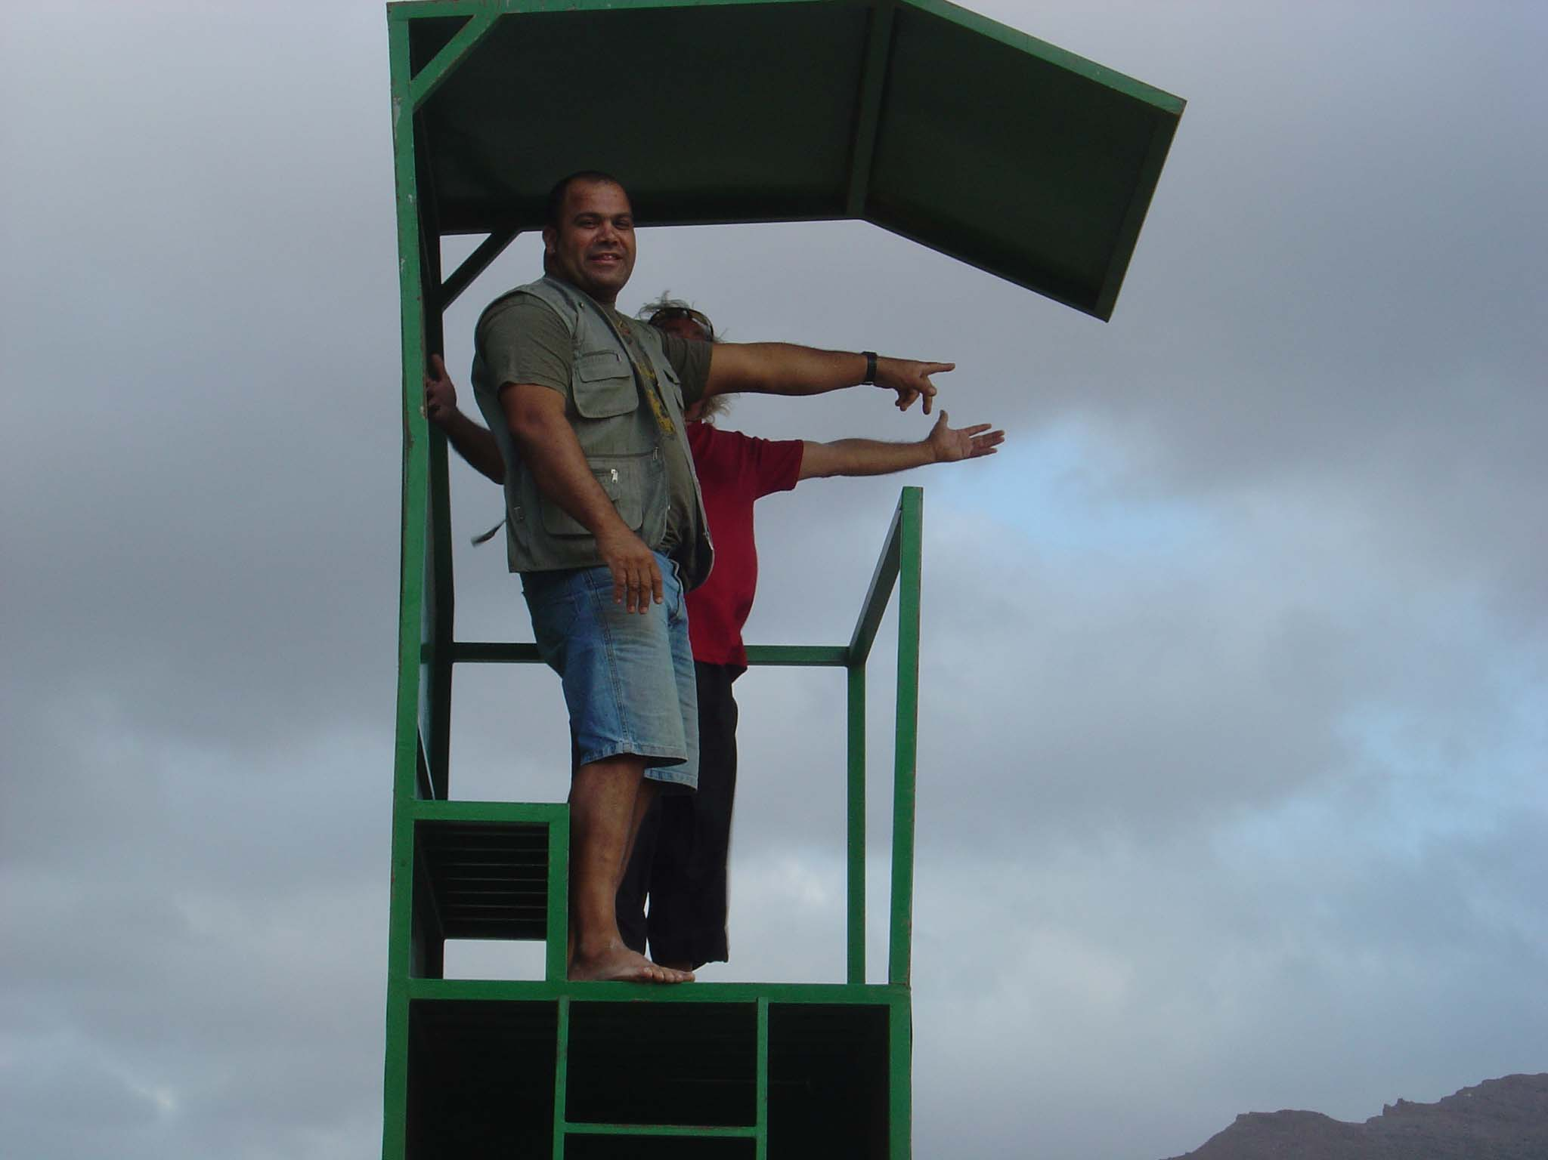

Maneca Plage de Sao Pedro (Mindelo)
.

Mercredi 10 janvier
J’essai la combinaison de plongée pour caréner avant le départ. La traversée s’annonce difficile car la barre est de plus en plus dure. Le tube de jaumière est rouillé et coince la mèche
du safran

Pour Gratter la coque et poser une anode sur l’arbre d’hélice le Capitaine vient d’essayer sa combinaison de plongée cadeau du Père Noël.

Mercredi 17 janvier 2007

C’est avec un ciel d’harmattan que nous sommes arrivés avant hier à Tarafal de l’île de Santiago où se trouve, Praia ; la capitale du Cap Vert. Là nous avons retrouvé des connaissances. Stan, l’ancien président du CVD de Dakar et Olivier un garçon complètement allumé que j’avais connu à Sal. Il paraît que nous avons manqué la fête. Cela se voyait et se sentait. Le sol était encore jonché de canettes de bière et une forte odeur d’urine, émanait des abords de la place où se dressaient encore quelques stands. Un petit tour vite fait de la ville, quelques provisions et nous voilà de retour sur la plage de laquelle il est difficile de rembarquer dans l’annexe à cause de la houle et des gamins qui nous lâchent pas. Stan a fait ce matin, une bonne heure de navigation avec nous pour m’aider, lui qui parle très bien l’anglais, à réinitialiser le pilote ST 2000. Le moteur de ce dernier fonctionne très bien mais impossible de tenir une route. Comme il n’y à plus le cadran d’affichage, il faut le programmer à tâtons en écoutant les bips et en suivant les instructions écrites en anglais. Avec mes problème de barre de plus en plus dure deux pilotes qui fonctionnent sont plus sur qu’un seul.

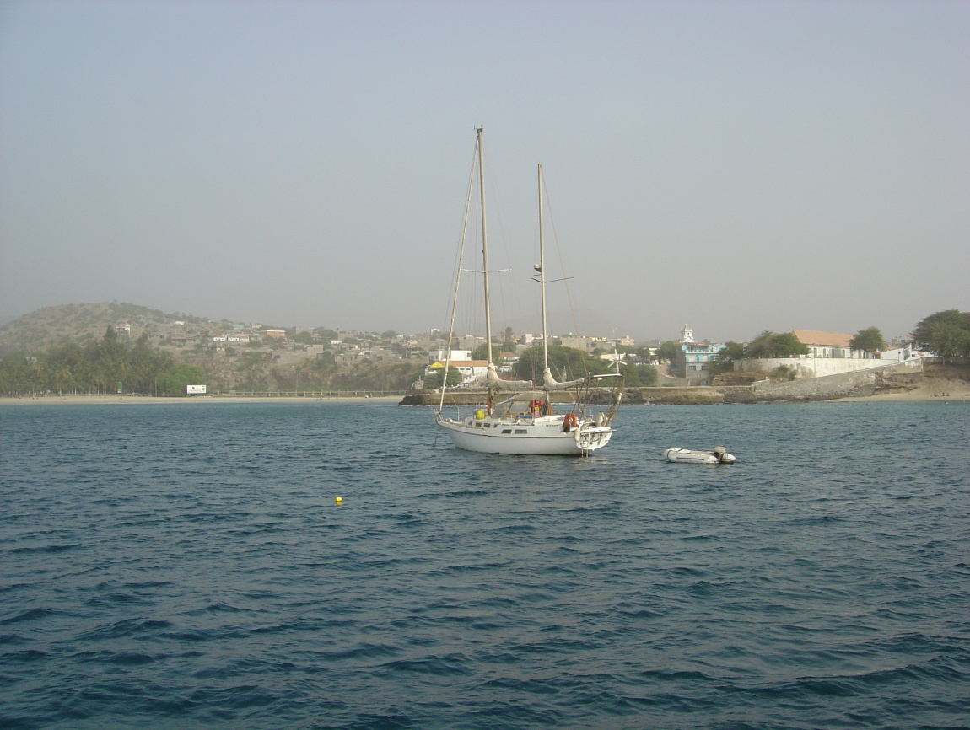
Avec L’harmattan il est difficile de voir la plage De Tarafal à Santiago.
le ketch au mouillage est celui de Stan l’ancien président du CVD de Dakar.

Mardi 23 janvier 2007
Avec l’aide précieuse de Berto un jeune Capverdien qui parle parfaitement le français nous avons fait notre entrée à Brava. Le capitaine du port bien que surpris de notre lenteur à rejoindre son île sans avoir fait l’entrée à Praia la capitale., ne fût pas très regardant. Il est vrai qu’il ne passe qu’une quinzaine de bateau par an à Furna.
Nous avons notre sortie officielle, du territoire Capverdien à Sal et si nous traînons trop nous aurons ce même problème à notre arrivée au Brésil. Le pilote ST 4000 à donné des signes de faiblesse à notre arrivée à Furna Le 2000 n’est pas très sur quand à sa tenue de route. Donc je prends la décision de me fabriquer un régulateur d ‘allure de fortune. La encore l’aide de Berto nous fût précieuse, celle du menuisier de Nova Cintra le « village capitale » situé sur les hauteurs de Brava aussi. Comme tous les habitants de l’île il sait ce qu’est la mer et traverser sur un petit bateau, avec un gouvernail qui risque de se bloquer, lui semblait un peu hasardeux. Aussi c’est avec sympathie qu’il nous vint en aide dans la fabrication du safran qu’il confectionnât solide et gratuit tant pour le matériel que pour la main d’œuvre. Il fallut que je me gendarme pour qu’il finisse par accepter un petit billet qui paya à peine ses fournitures. Je fit mon affaire de l’aérien avec les moyens du bord. Ce qui est indéniable, c’est qu’à Brava, nous avons reçu de tous les habitants côtoyés un accueil chaleureux et sans arrière pensée. Ce qui n’est pas toujours le cas, des autres île de l’archipel pourries par un tourisme galopant. Dommage que nous ne puissions rester plus longtemps. Cette île mérite un arrêt bien plus prolongé. Mais à mesure que le temps passe la barre se grippe inexorablement. Peut être qu’en mer à force de la mouvoir s’assouplira-t-elle ! Et puis nous aimerions arriver au Brésil avant le début du carnaval.

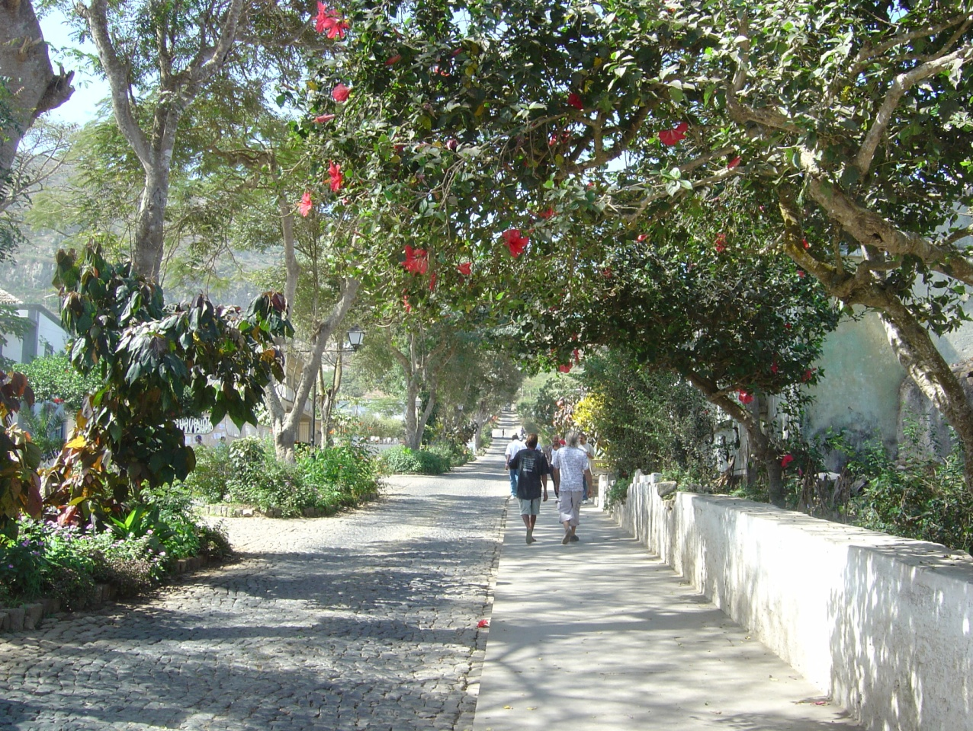
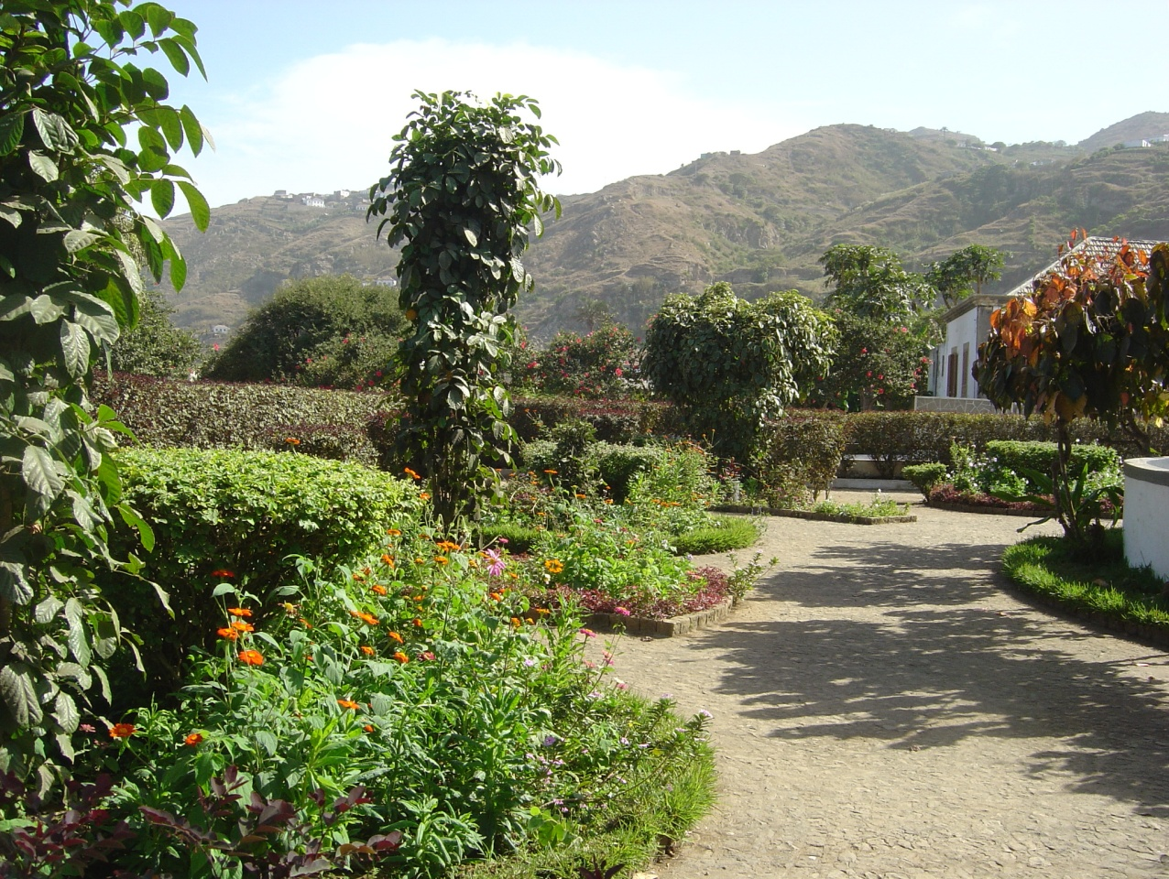
Nova Cintra La Capitale à 500m d’altitude et à 10 Km du port avec 99 virages vertigineux
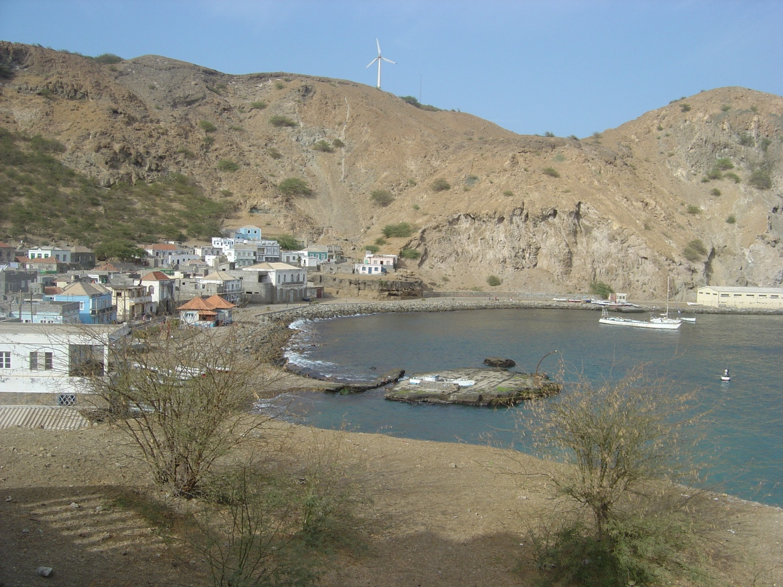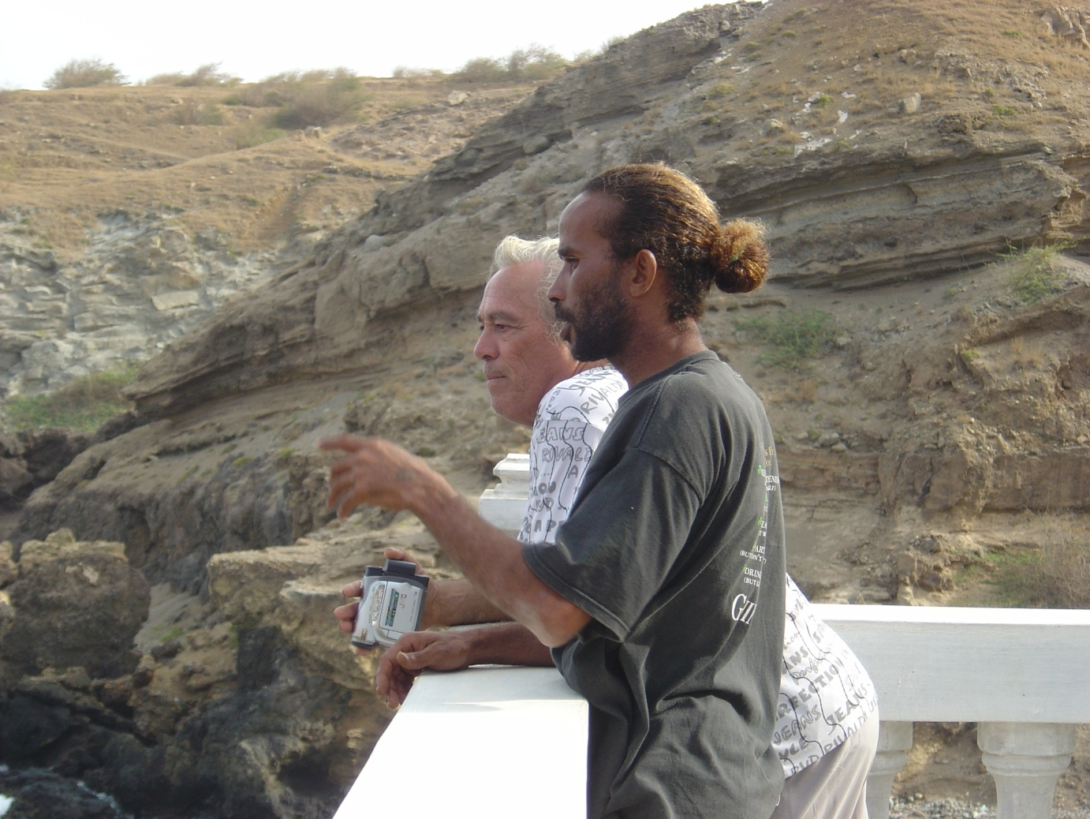
De l’église avec Berto nous contemplons la petite baie de Furna ou Gib est au mouillage.

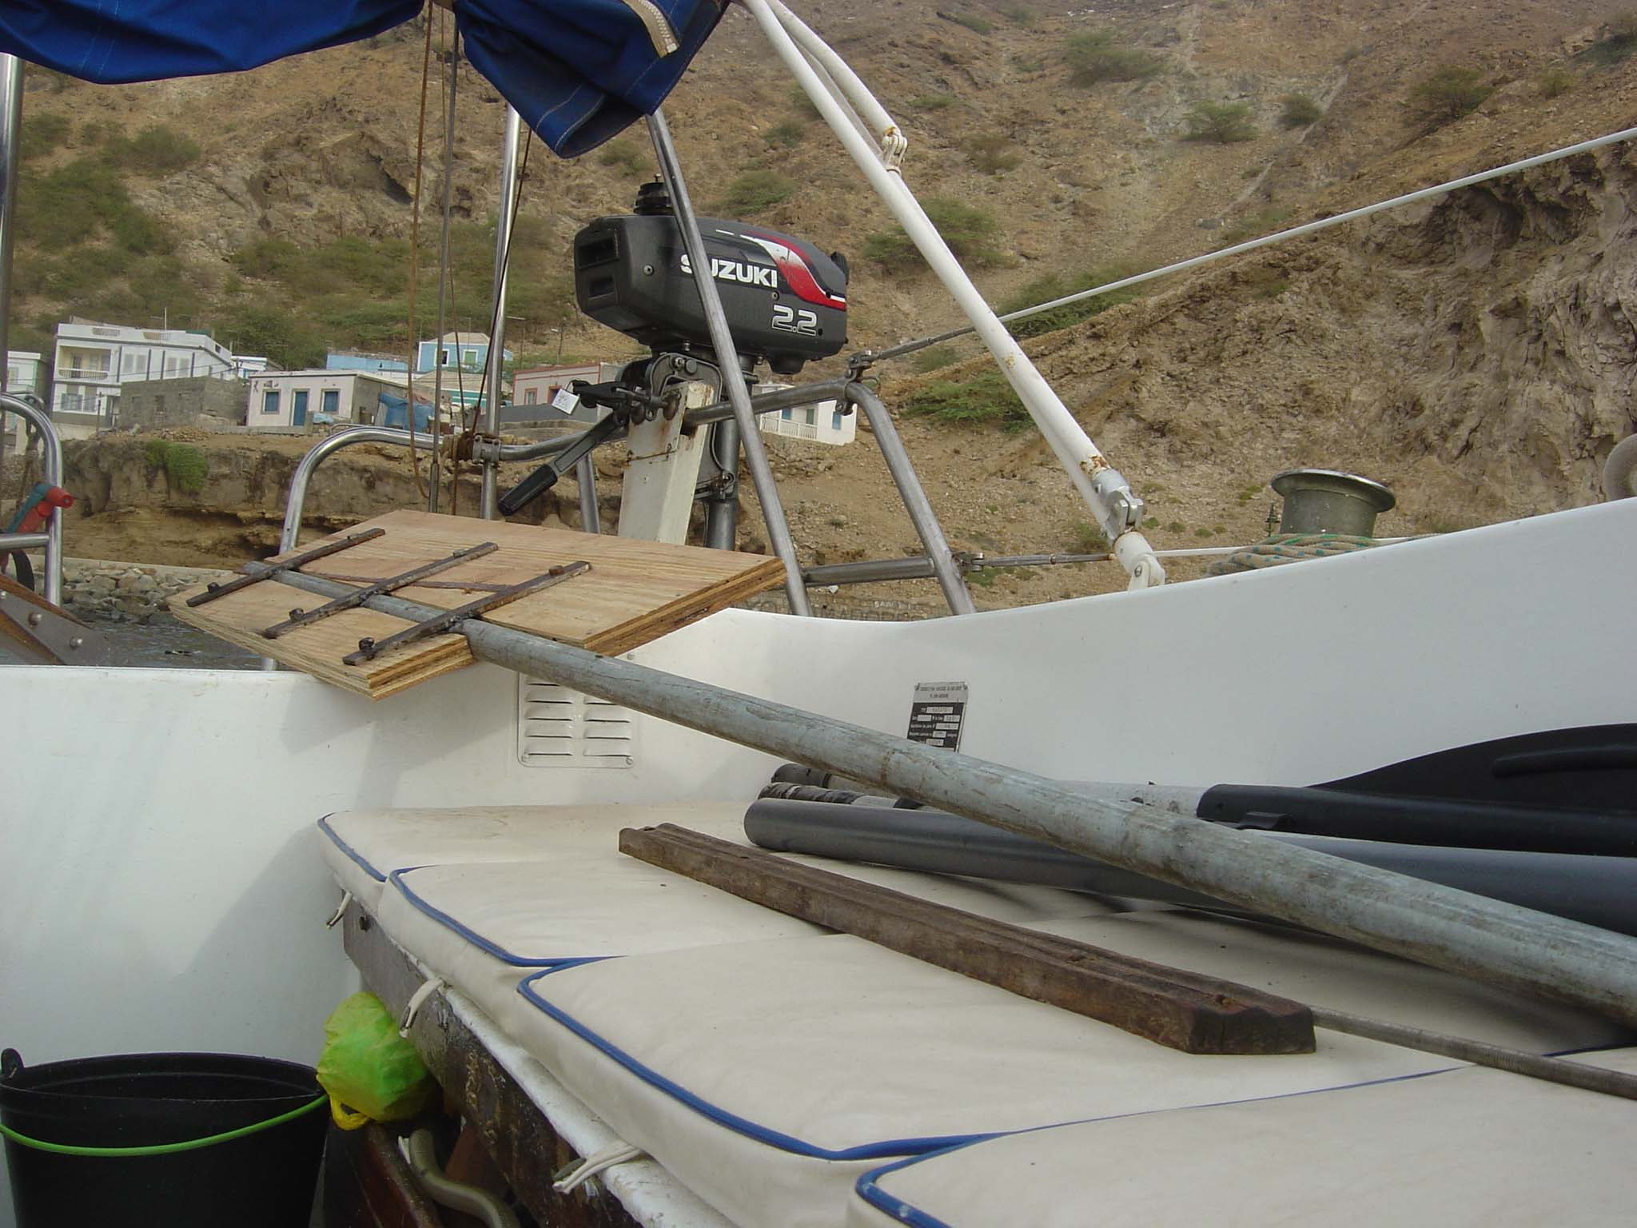

Le safran du régulateur d'allure.

